**第四章 热弹性马氏体相变及其潜热效应**

**4.1 引言**

形状记忆合金呈现多种优异性能，如13%的超弹性应变[1]、上千万次相变循环的疲劳稳定性[2]、9.5%的磁致应变[3]、大于5K绝热温度改变的磁热效应[4]、大于10K温度改变的弹热效应[5]等。这些优异性能源自于高对称奥氏体相和低对称马氏体相之间的转变。降温时，亚稳的奥氏体发生无扩散型结构相变，转变为稳定的马氏体。形状记忆合金中的马氏体相变通常属于热弹性相变，即相界面具有很好地迁移能力，马氏体将随着温度降低和升高而分别长大和缩小。热弹性马氏体相变通常在一个温度区间完成，其间马氏体含量与温度有关，即属于变温相变[6]。当相界面处于热弹性平衡状态时，弹性应变能的升高阻碍了相变的继续进行，通过降温增加化学驱动力可使界面向着奥氏体方向迁移。虽然界面应力阻碍了马氏体的长大，外加应力却可以诱发马氏体相变发生。例如，当温度高于两相热力学平衡温度时，高于临界值的外加应力将诱发奥氏体转变为马氏体。应力诱发相变时，伴随着明显的宏观应变。应力卸载时，发生逆相变，应变回复。

Olson和Cohen[7]表述了扁球形马氏体长大时模型能量的变化，其中能量包括体化学自由能、弹性应变能和界面能。根据公式，马氏体在增厚过程中，当弹性能升高系数等于体化学能降低系数的一半时，相界面停止迁移。考虑到界面迁移需要切应力，在能量表达式中加入切应力导致的耗散功，从而解释相变滞后现象。关于应力诱发一级相变，Kato和Pak[8]推导了含应力项的相变自由能表达式，即

$∆G=∆H-T∆S-σε_{t}$ (4.1)

其中， $∆G$、 $∆H$ 和 $∆S$ 分别是新相和母相的Gibbs自由能差、焓差和熵差。 $σ_{ij}$ 是应力张量， $ε_{ij}^{0}$ 是相变应变。根据式(4.1)，可求得 $∆G=0$ 时应力和温度之间的关系式，即Clausius-Claperyon方程

$\frac{dσ}{dT}=-\frac{∆S}{ε_{t}}=-\frac{∆H}{T_{0}ε_{t}}$ (4.2)

其中T0是无应力时的两相热力学平衡温度。

马氏体相变属于一级相变，因此相变时将出现明显的潜热释放现象，逆相变时吸热。释放的潜热量可通过时差扫描量热仪测得。热量从相变的位置向周围传导，从而引起局部温度升高。Messner和Werner[9]计算了形状记忆合金应力诱发马氏体相变时，不同加载速率和换热系数对应的温度场分布。Shibata等[10]计算得到Fe-33Ni材料发生马氏体相变时潜热效应导致的局部温度升高可达70K，可能导致点阵不变应变的方式由孪生变为位错滑移。Seiner等[11] 在实验上通过在材料中形成温度梯度，对相界面的迁移速率进行了控制。Ball等[12] 则通过局域加热研究了形变之后的马氏体在加热时偏爱的形核位置。Zanotti等[13] 研究了马氏体相变存在下的形状记忆合金的热传导特性，发现相变对热传导具有阻碍作用。随着材料的热效应受到大量的关注[14]，形状记忆合金的弹热效应被广泛研究[5, 15-17]。在超弹性加载和卸载过程中，伴随着正相变和逆相变将引起放热和吸热。弹热效应在制冷领域具有潜在应用，在超弹性过程中材料表面温度会随着局部的相变而升高、随逆相变而降低[18-21]。对于超弹性变形，随着应变速率的增加，局部温度升高幅度增加，应力平台变为斜率为正的直线，认为是温度升高稳定奥氏体所致[19]。Grandi等[22]建立了形状记忆合金宏观力学行为的一维非等温Ginzburg-Landau模型，模拟发现相变潜热引起的应变速率效应和实验结果相符。

如上所述，热弹性马氏体相变受到温度场和应力场控制。在热诱发相变中，内应力场导致了相界面处于热弹性平衡状态。在应力诱发相变中，随着温度升高，相变临界应力升高。而显著的相变潜热将影响相变行为，以及在制冷技术领域有潜在的应用。建立非等温相场模型，是研究上述问题的有效方法。在已有的马氏体相变相场模型中，通过微弹性理论计算应力场，将应力场对相变的贡献考虑到马氏体演化方程中。然而，当前大部分的研究都模拟某一温度下相变产生的马氏体组织，而没有关注相变的热弹性特征和高于平衡温度时的应力诱发相变。满蛟等[23]模拟了系统温度改变后孪晶马氏体的变化，发现孪晶随温度升降而分别缩小和长大。本章将热传导方程加入相场模型中，建立了三维马氏体相变非等温相场模型。利用此模型，本章研究了MnCu合金中的热弹性马氏体相变及其潜热效应，主要包括热诱发孪晶马氏体的热弹性特征、拉压载荷下的应力诱发马氏体相变、伴随着相变过程的潜热效应等。

**4.2 模拟方法**

在非等温相场模型中，利用Fourier热传导方程来描述温度场的变化

$\frac{∂T}{∂t}=\frac{λ}{ρc}(\frac{∂^{2}T}{∂x^{2}}+\frac{∂^{2}T}{∂y^{2}}+\frac{∂^{2}T}{∂z^{2}})+\frac{\dot{q}}{ρc}$ (4.3)

其中，T是温度场，系数*ρ*，*c*和*λ*分别是密度、比热和热传导系数。 $\dot{q}$ 是内部热源变化率，在本章即为相变潜热变化率，其表达式为

$\dot{q}=Q({\dot{η}}_{1}+{\dot{η}}_{2}+{\dot{η}}_{3})$ (4.4)

其中，*Q*是相变潜热。本章采用绝热周期性边界条件，在Fourier空间求解热传导方程。

本章将用到完全约束边界条件和应力控制边界条件，对应的应力表达式为

${\overline{ε}}_{ij}^{t}=\left\{\begin{aligned}{\overline{ε}}_{ij} (应变控制边界条件) \\ S_{ijkl}σ_{kl}^{appl}+{\overline{ε}}_{ij}^{0} (应力控制边界条件)\end{aligned}\right.$ (4.5)

$δε_{ij}^{t}=\frac{1}{{(2π)}^{3}}\int_{k}{\frac{1}{2}}\left[e_{i}Ω_{mj}\left(e\right)+e_{j}Ω_{mi}\left(e\right)\right]{\hat{σ}}_{mn}^{0}\left(k\right)e_{n}\exp\left(ik∙r\right)dk$ (12)

将模型划分为65×65×65的网格，设置格点间距为32nm。和第三章相同，本章假定表面附近的3层网格不发生相变。模型参数采用Mn-22at.%Cu合金的物理参数，其中与温度无关的参数如表4-1所示。化学驱动力以及能垒随温度变化

∆*G*m = *Q*(*T* − *T*0)/*T*0 (4.6)

(4.7)

表3.1 温度无关的模型参数

Table 3.1 Model Parameters that do not change with temperature

|  |  |  |  |
| --- | --- | --- | --- |
| 模型参数 | 符号 | 数值(或表达式) | 单位 |
| 两相平衡温度 | *T*0 | 245 | K |
| 相变潜热 | *Q* | 4.84×107 | J/m3 |
| 晶格应变 | *ε*3，*ε*1 | -0.02，0.01 | 1 |
| 弹性模量 | *E* | 0.72×1011 | Pa |
| 泊松比 | *ν* | 0.16 | 1 |
| 梯度能系数 | *β* | 2.5×10-9 | J/m |
| 密度 | *ρ* | 7500 | kg/m3 |
| 比热 | *c* | 352 | J/kg/K |
| 热传导系数 | *λ* | 40 | J/m/s/K |
| 动力学系数 | *L*0 | 50 | m3/s/J |

**4.3 热诱发马氏体相变**

对于FCC-FCT相变，孪晶马氏体是最常见的微观组织。在本节的模拟中，为了研究孪晶马氏体，只模拟变体2和变体3，而设置变体1不存在。限制序参量在0和1之间，在模型中间放置1小片孪晶马氏体作为初始条件，模拟降温和随后升温过程中的相变行为。采用完全约束边界条件。发现当温度不高于222K时，马氏体核胚才长大，因此本节对应的马氏体相变开始温度为222K。无维化的时间步长设置为0.01。相变潜热的释放导致材料温度升高。模拟时，采用阶跃式变温，即在每个温度绝热相变0.336μs后，将模型的温度设置为下一个温度。

**4.3.1 组织演化**

图1展示了降温和随后升温过程中微观组织的演化。222K时，小块核胚长成一大块包含多片变体2和变体3的马氏体。随着温度降低，马氏体继续长大，至187K时奥氏体几乎全部转变为马氏体，形成一块立方孪晶马氏体。加热时，逆相变在低于Ms温度便已经开始，在222K时靠近边界的一部分马氏体已转变为奥氏体。当温度升高至232K时，模型内只剩下一小片孪晶马氏体。比较之下可以发现，逆相变过程中组织的演化并非沿着正相变相反的路径。正相变时，单变体片的尺寸和数量同时增加；逆相变时，马氏体在[-1 1 0]方向缩小，但是单变体片的数量基本不变，符合原位光镜的观察结果[24]。对于232K时的片状孪晶，孪晶面为(0 1 1)面，宏观惯习面为(-1 1 0)面，和微弹性理论预测的弹性应变能最小化对应的孪晶马氏体[25]十分相符，同时也符合文献中的模拟结果[26]。

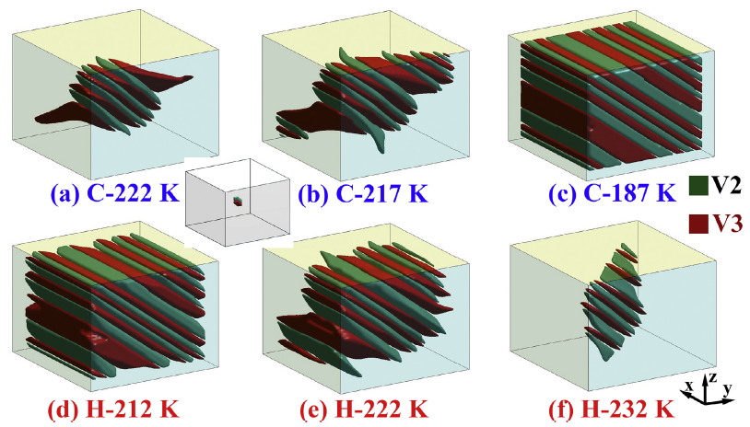

图4-1 降温相变和随后的升温逆相变过程中各温度对应的微观组织(a – f)，图中小插图是初始时设置的马氏体核胚

模拟过程中， 体系序参量平均值($\overline{η_{1}}+\overline{η_{2}}+\overline{η_{3}}$)可用来代表马氏体含量，随模拟时间的变化情况如图4-2所示。在某些温度，演化0.336μs后马氏体含量几乎不再随时间而变化，即相界面处于热弹性平衡状态，如降温时的217K和升温时的222K。187K时，整个材料处于马氏体状态，然而序参量的值约为0.9，小于平衡值1。实际上，由于采用了完全约束边界条件，相变应变的非协调部分将导致材料内部出现明显的内应力。内应力阻碍了序参量的继续演化，同时在材料内部存储了大量的弹性应变能。另外，正相变和逆相变之间存在相变滞后，例如升温时222K的马氏体含量高于降温时217K的含量。受限于模拟时间，本节没有马氏体含量随温度变化的精确曲线。根据当前的模拟结果，相变特征温度包括正相变开始温度Ms = 222K，正相变结束温度Mf = 202K，逆相变开始温度As = 217K，逆相变结束温度Af = 237K。Ms温度低于实验结果20K左右[24]，原因主要是选取的T0温度和实际情况不相符。相变温度范围小于多晶MnNi合金的范围[27]。通常认为相变滞后源自于界面迁移所需的耗散功[28]。然而，根据当前的模拟结果，正逆相变时马氏体组织不同的演化路径也将导致相变滞后。逆相变时，组织演化沿着更加优化的路径演化，从而在相同的温度，和正相变相比，可以保留更多的马氏体。



图4-2 降温(a)和升温(b)时模型中序参量平均值随模拟时间的变化曲线

**4.3.2 潜热效应**

本章建立的非等温相场模型可用于模拟非均匀温度场下的马氏体相变。虽然本章没有模拟变温过程中的传热现象，但考虑到了相变潜热效应。图4-3是相变过程中和潜热相关的结果。逆相变时，随着马氏体含量的降低，体系温度降低。随着相变速率的减小，模型中的温差减小。最终体系温度从232K降到了229.6K。图4-3b中的热流是绝热等温相变时的总热流。模拟得到的DSC曲线和实验结果基本相符，也体现出相变滞后现象。图4-4展示了绝热相变过程中的组织场及其对应的温度场。温度最高点出现在相界面上，释放的潜热逐渐传导至周围。随着相变趋近于平衡状态，温度场逐渐变得均匀。Shibata等[10]计算相变潜热时得到的70K温升对应的界面迁移速率为1.1×103m/s。如果将相变简化为简单的增厚过程，图4e对应的相变速率为1.7×10-1m/s。相比之下，本节模拟得到的相变速率偏小，因此相变时只出现了较小的温差。动力学系数的选取直接影响相变速率，因此相变速率偏小的原因主要是动力学系数选取不准确。

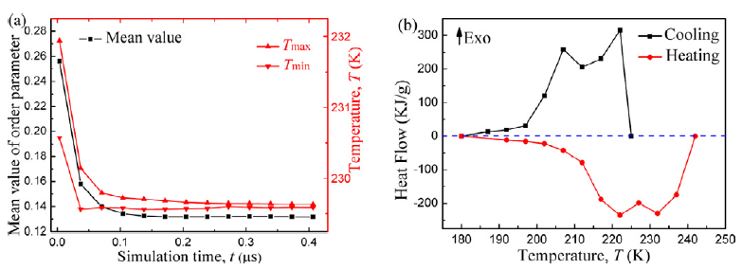

图4-3 232K绝热逆相变过程中，平均序参量、体系最高和最低温度随模拟时间的变化(a)。模拟过程中热流随温度的变化曲线

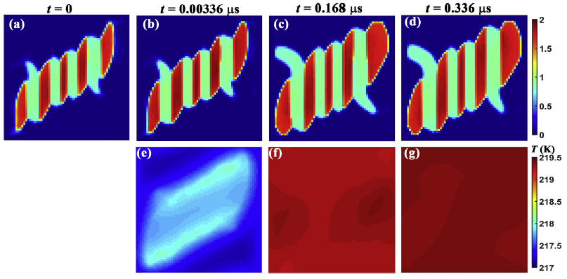

图4-4 在217K开始的绝热相变过程中的组织演化(a – d)，及其对应的温度场(e – g)。

**4.3.3 内应力场**

储存的弹性应变能阻碍马氏体正相变，但促进马氏体逆相变，使得Af温度可能低于T0温度[29]。根据弹性理论，内应力场代表了弹性应变能的分布，相关结果示于图5。降温正相变时，随着马氏体形成，模型内部产生了明显的内应力。相变后两种变体的晶格都在x方向伸长，因此x方向不存在变体自协调，在马氏体和奥氏体中出现大于200MPa的压应力。在(0 1 0)横截面上，奥氏体内*σ*22应力不明显，*σ*33应力较为明显。在孪晶内部，应力分布较为均匀，不随变体类型变化而改变；在相界面附近，应力分布不再均匀，与变体类型相关。根据图4-5a中的弹性驱动力分布，负值(彩图中的蓝色)表示应力状态不利于相变进行，可见内应力场同时阻碍了变体2和变体3的长大，致使相界面达到热弹性平衡态。对于升温至229.6K的片状孪晶，两个变体的含量并不相等，与理论分析的结果相符[30]。孪晶的存在仍然导致了模型内较明显的σ11。由于孪晶的厚度较小，内部的应力场不再均匀，而明显依赖于变体类型。虽然宏观相界面是一个平面，微观上相界面呈锯齿形，具有特殊的形态。界面应力不均匀，与相界面对应的变体类型有关。逆相变时，负的弹性驱动力将有利于逆相变的发生，然而温度还处于T0温度以下，化学驱动力阻碍了逆相变的发生，致使孪晶片处于热弹性平衡状态。

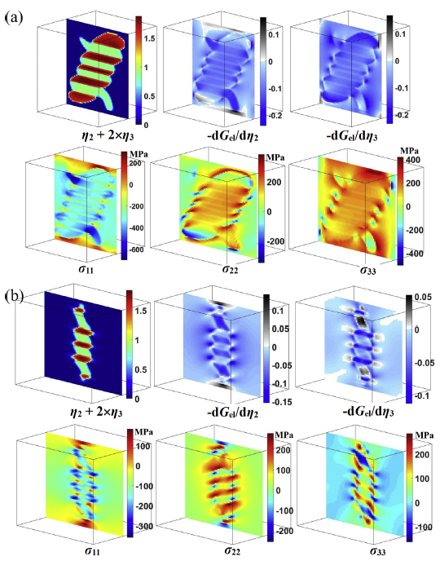

图4-5 正相变219.4K(a)和逆相变229.6K(b)时，处于热弹性平衡状态的微观组织、弹性驱动力和内应力场。

**4.4 应力诱发马氏体相变**

建立高于T0温度的Landau自由能的系数后，采用应力控制边界条件，就可实现对应力诱发相变的模拟。本节模拟了不同温度时[1 0 0]方向单轴拉伸和[0 0 1]方向单轴压缩的应力诱发相变。预置的核胚与图4-1中的相同。类似于热诱发相变，当外加应力足够大时，核胚才能长大，因此模拟开始时的应力为临界应力。为了研究弹热效应，采用绝热边界条件。

**4.4.1 力学行为**

图4-6总结了模拟过程中的应力-应变曲线和序参量平均值-应力曲线。如图4-6(a)表示，应力循环结束后应变为0，因此材料体现超弹性行为。在加载和卸载过程中，都出现了应力平台，平台应力随温度升高而增大，卸载时平台应力小于加载时平台应力。压缩的平台应力约为相同温度拉伸的平台应力的一半，而平台对应的应变则约为两倍，符合Clausius-Claperon公式的预测，因为拉伸和压缩对应的相变应变分别为0.01和-0.02。平台应力的模拟结果和理论预测较为相符，但存在一定偏差。从图4-6b可知，应力平台对应着马氏体长大，因此平台应力是应力诱发相变的临界应力。265K单轴压缩的临界应力约为580MPa，实际上已经超过材料的屈服强度[31]。因此在实验上没有Mn基合金超弹性的报道，其主要原因是相变应变较小导致所需的临界应力较大。本章没有将塑性变形考虑到模型中。由于采用了应力边界条件，应力-应变曲线中没有出现曲线斜率小于0的情况[19, 32]。比较不考虑和考虑相变的变形曲线，发现考虑相变时弹性模量较低，即出现了模量软化现象。当外加应力小于临界应力时，初始时设置的核胚将消失，体系的序参量从0变为大于0的常数。在序参量平均值-应力曲线中，曲线突变之前的序参量值即为此常数，常数随应力升高而增大。这种现象可认为是在相变温度附近时外加应力导致的连续结构转变[33]。

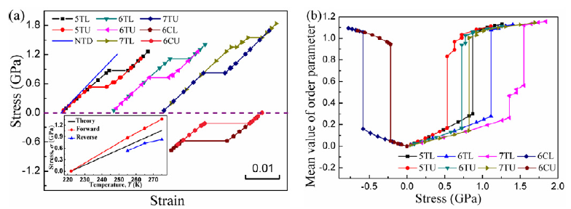

图4-6 不同温度下单轴拉伸和单轴压缩时的应力-应变曲线(a)和序参量平均值-应力曲线(b)。(a)中的小图为正逆相变临界应力随温度的变化，以及理论值。5、6、7表示模拟开始时温度分别为255、265、275K；T、C、L、U分别表示拉伸、压缩、加载、卸载；NTD表示不考虑相变的变形。

**4.4.2 组织演化**

图4-7是模拟应力诱发马氏体相变，得到的微观组织演化结果。沿[1 0 0]方向单轴拉伸诱发了变体2和变体3的形成，而沿[0 0 1]方向单轴压缩诱发了变体3的出现。在FeMnAlNi形状记忆合金中，也存在拉应力和压应力诱发变体的数目不同的现象[34]。同于热诱发相变，应力诱发相变也是通过形核-长大方式完成。正相变时，孪晶面为(0 1 1)面，孪晶快速变宽至边界，而增厚过程相对缓慢，最终形成的立方孪晶类似于热诱发相变的组织。和温度诱发相变类似，在相界面迁移的过程，界面应力导致了两个变体交替出现，从而形成孪晶。逆相变时，片状变体的宽度和数量同时降低，且保持一种特殊的形状。在265K单轴拉伸时，最终只形成了4片变体，其中两片源自于预置核胚，另两片来自边界的形核长大。因为孪晶面垂直于加载平面，所以相变过程中样品表面的形貌不均匀。压缩时，最终形成的立方马氏体来自中心的预置核胚和在边界形成的新核胚。在压缩过程中，根据组织分布可以推想加载表面上的形貌相对均匀。相变时，应力集中导致了在远离马氏体的拐角处出现了新的核胚。

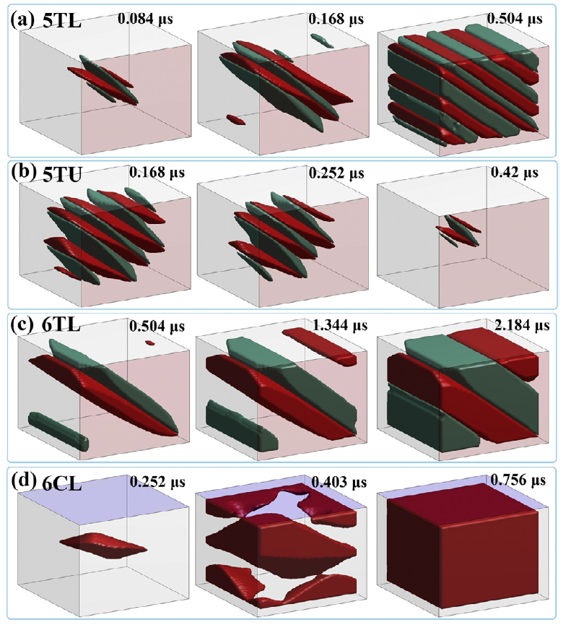

图6-7 不同条件下应力诱发马氏体过程中的组织演化：255K拉伸加载(a)；255K拉伸卸载(b)；265K拉伸加载(c)；265K压缩加载(d)。

**4.4.3 弹热效应**

绝热加卸载时，伴随着正逆相变，体系的温度随着相变潜热的释放和吸收而变化。图9是微观组织和对应的温度场。正相变放热，使体系温度升高。相变速率较大时，模型内的温差将较大，类似于实验得到的结果[20]。2.0μs后模型内温度已相当均匀。图6-8a左图对应的界面迁移速率约为8×10-2m/s，小于热诱发相变的速率，因此模型内的温差更小。

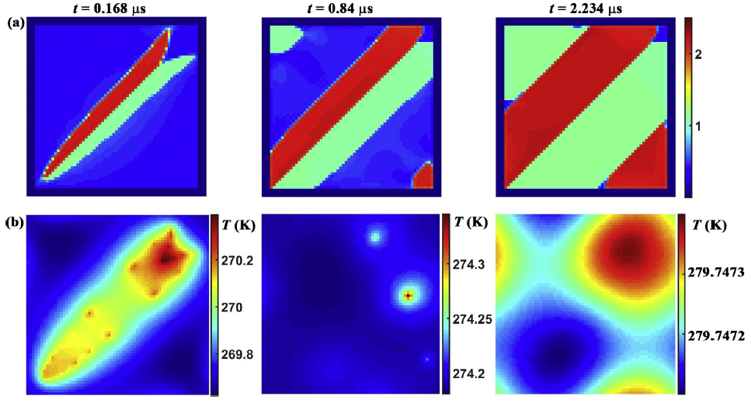

图4-8 开始温度为265K，应力诱发相变时组织(a)和温度(b)场分布。

**4.5 相界面的稳定和迁移**

马氏体相变属于一级相变，因此通过形核-长大方式完成。在热诱发相变中，一定的过冷度下马氏体才开始形核。本章预置了核胚，也需要过冷度，核胚才稳定和长大。一方面，马氏体长大需要克服界面应力对相变的阻碍。另一方面，序参量的演化也需要克服Landau自由能中的能垒。相变发生时，自由能-序参量曲线如图4-9所示。222K发生热诱发相变时，马氏体相对应的化学自由能明显低于奥氏体，两相之间的能垒非常小。发生应力诱发相变时，马氏体-奥氏体之间的自由能差更大，能垒也比较大。能垒对相变会产生影响，例如在Zhang等[35]的模拟中，当能垒从0.0081降低至0.0078时，原本不稳定的预置核胚将长大。从图4-9中可以看到，当外加应力足够大，使得能垒比较小的时候，相变才会发生。逆相变时，马氏体和奥氏体的自由能差很小，存在较大的能垒，但因为界面应力对逆相变起促进作用，相界面将向马氏体迁移。由于目前没有直接的结果，本章采用的能垒参数主要是人为设置的。特别是在T0温度以上，体化学自由能-序参量的具体表达式，相关的结论较少，导致我们选取的模型参数不够精确，从而使得模拟得到的临界应力-温度关系与理论预测存在一定偏差。

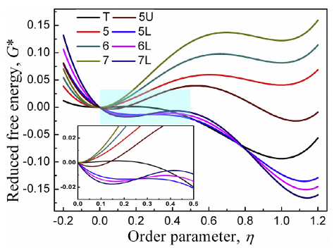

图4-9 不同温度和外加应力下对应的自由能-序参量曲线。

**4.6 本章小结**

在相场模型中加入模拟温度场演化的热传导方程，同时确立与温度有关的模型参数的表达式，本章建立了MnCu合金中FCC-FCT马氏体相变的三维非等温相场模拟。首先，在完全约束边界条件下，模拟了步进式降温时孪晶马氏体的长大，以及升温时马氏体的缩小，同时考虑到相变潜热效应。其次，在应力控制边界条件下，模拟了不同温度下的应力诱发马氏体相变。主要的发现和结论有：

1. 伴随马氏体形成而产生的内应力，导致了马氏体-奥氏体界面处于热弹性平衡状态。相界面随温度降低向奥氏体迁移，随温度升高向马氏体迁移。内应力阻碍马氏体正相变，但有利于马氏体逆相变，致使逆相变结束温度可能低于两相平衡温度。正相变时，变体片数量的增多和尺寸的变大同时进行；逆相变时，首先变体片的尺寸变小，之后数量减少。因此，逆相变时微观组织的演化并非沿着正相变相同的路径，将引起相变滞后现象。逆相变时处于热弹性平衡状态的片状孪晶和理论预测相符，惯习面在微观上呈锯齿状。
2. 当温度高于两相热力学平衡温度时，外加单轴压缩诱发单变体马氏体形成，外加单轴拉伸诱发孪晶马氏体形成。卸载时，发生逆相变。逆相变对应的临界应力低于正相变，临界应力随温度升高而变大。随相界面迁移产生的界面应力，引起两个变体交替出现，从而形成孪晶马氏体。
3. 相变时相界面处释放的潜热升高了相界面的温度。当迁移速度较小时，相界面的温度升高较小，从而对相变的影响较弱。

**参考文献**

[1] Y. Tanaka, ., Y. Himuro, ., R. Kainuma, ., Y. Sutou, ., T. Omori, ., K. Ishida, . Ferrous polycrystalline shape-memory alloy showing huge superelasticity, Science 327 (2010) 1488-1490.

[2] C. Chluba, W. Ge, R.L. de Miranda, J. Strobel, L. Kienle, E. Quandt, M. Wuttig. Ultralow-fatigue shape memory alloy films, Science 348 (2015) 1004-1007.

[3] A. Sozinov, A.A. Likhachev, N. Lanska, K. Ullakko. Giant magnetic-field-induced strain in NiMnGa seven-layered martensitic phase, Appl. Phys. Lett. 80 (2002) 1746.

[4] J. Liu, T. Gottschall, K.P. Skokov, J.D. Moore, O. Gutfleisch. Giant magnetocaloric effect driven by structural transitions, Nat. Mater. 11 (2012) 620-626.

[5] G.J. Pataky, E. Ertekin, H. Sehitoglu. Elastocaloric cooling potential of NiTi, Ni2FeGa, and CoNiAl, Acta Mater. 96 (2015) 420-427.

[6] H. Zheng, W. Wang, D. Wu, S. Xue, Q. Zhai, J. Frenzel, Z. Luo. Athermal nature of the martensitic transformation in Heusler alloy Ni–Mn–Sn, Intermetallics 36 (2013) 90-95.

[7] G.B. Olson, M. Cohen. Thermoelastic behavior in martensitic transformations, Scripta Metall. 9 (1975) 1247-1254.

[8] M. Kato, H.R. Pak. Thermodynamics of Stress‐Induced First‐Order Phase Transformations in Solids, Physica Status Solidi 123 (1984) 415-424.

[9] C. Messner, E.A. Werner. Temperature distribution due to localised martensitic transformation in SMA tensile test specimens, Comput. Mater. Sci. 26 (2003) 95-101.

[10] A. Shibata, S. Morito, T. Furuhara, T. Maki. Substructures of lenticular martensites with different martensite start temperatures in ferrous alloys, Acta Mater. 57 (2009) 483–492.

[11] H. Seiner, M. Landa, P. Sedlák. Propagation of an austenite-martensite interface in a thermal gradient, Proceedings of the Estonian Academy of Sciences Physics Mathem 56 (2007) 218-225.

[12] J.M. Ball, K. Koumatos, H. Seiner. Nucleation of austenite in mechanically stabilized martensite by localized heating, J. Alloy. Compd. 577 (2013) S37–S42.

[13] C. Zanotti, P. Giuliani, A. Chrysanthou. Martensitic–Austenitic phase transformation of Ni–Ti SMAs: Thermal properties, Intermetallics 24 (2012) 106-114.

[14] X. Moya, S. Kar-Narayan, N.D. Mathur. Caloric materials near ferroic phase transitions, Nat Mater 13 (2014) 439-450.

[15] E. Bonnot, R. Romero, L. Mañosa, E. Vives, A. Planes. Elastocaloric Effect Associated with the Martensitic Transition in Shape-Memory Alloys, Phys. Rev. Lett. 100 (2008) 125901.

[16] F. Xiao, T. Fukuda, T. Kakeshita, X. Jin. Elastocaloric effect by a weak first-order transformation associated with lattice softening in an Fe-31.2Pd (at.%) alloy, Acta Mater. 87 (2015) 8-14.

[17] F. Xiao, M. Jin, J. Liu, X. Jin. Elastocaloric effect in Ni50Fe19Ga27Co4 single crystals, Acta Mater. 96 (2015) 292-300.

[18] L. An, W.M. Huang. Transformation characteristics of shape memory alloys in a thermal cycle, Mater. Sci. Eng., A 420 (2006) 220-227.

[19] X. Zhang, P. Feng, Y. He, T. Yu, Q. Sun. Experimental study on rate dependence of macroscopic domain and stress hysteresis in NiTi shape memory alloy strips, Int. J. Mech. Sci. 52 (2010) 1660-1670.

[20] A. Ahadi, Q. Sun. Effects of grain size on the rate-dependent thermomechanical responses of nanostructured superelastic NiTi, Acta Mater. 76 (2014) 186-197.

[21] H. Ossmer, F. Lambrecht, M. Gültig, C. Chluba, E. Quandt, M. Kohl. Evolution of temperature profiles in TiNi films for elastocaloric cooling, Acta Mater. 81 (2014) 9-20.

[22] D. Grandi, M. Maraldi, L. Molari. A macroscale phase-field model for shape memory alloys with non-isothermal effects: Influence of strain rate and environmental conditions on the mechanical response, Acta Mater. 60 (2012) 179-191.

[23] J. Man, J.H. Zhang, Y.H. Rong. Microstructural evolution of Mn-rich antiferromagnetic Mn–Cu alloy under temperature field, Appl. Phys. Lett. 96 (2010) 131904.

[24] K. Shimizu, Y. Okumura, H. Kubo. Crystallographic and Morphological Studies on the FCC to FCT Transformation in Mn-Cu alloys, Trans. Jpn. Inst. Met. 23 (1982) 53-59.

[25] A.G. Khachaturyan. Theory of structural transformations in solids, Wiley, 1983.

[26] Y. Wang, A. Khachaturyan. Three-dimensional field model and computer modeling of martensitic transformations, Acta Mater. 45 (1997) 759-773.

[27] W.Y. Peng, X.Y. Wang, J.J. Zhang, J.H. Zhang. Magnetic-field-induced strain in an antiferromagnetic γ-MnNi alloy, J. Appl. Phys. 99 (2006) 033908.

[28] J. Ortín, A. Planes. Thermodynamic analysis of thermal measurements in thermoelastic martensitic transformations, Acta Metall. 36 (1988) 1873–1889.

[29] K. Otsuka, C.M. Wayman. Shape memory materials, Cambridge university press, 1999.

[30] N. Navruz, T.N. Durlu. Crystallographic analysis of the fcc-to-fct martensitic transformation in an In-22.73at.Tl alloy, Philos. Mag. Lett. volume 81 (2001) 751-756.

[31] Y. Zhong, T. Sakaguchi, F. Yin. Effects of transformation twin on Hall–Petch relationship in MnCu alloy, Mater. Sci. Eng., A 492 (2008) 419-427.

[32] I.B. Ozsoy, N. Babacan. Finite element simulations of microstructure evolution in stress-induced martensitic transformations, Int. J. Solids Struct. 81 (2016) 361-372.

[33] F. Xiao, T. Fukuda, T. Kakeshita. On the physical nature of high reversible strain in Fe–Pd single crystals exhibiting lattice softening, Acta Mater. 61 (2013) 4044-4052.

[34] L.W. Tseng, J. Ma, S.J. Wang, I. Karaman, M. Kaya, Z.P. Luo, Y.I. Chumlyakov. Superelastic response of a single crystalline FeMnAlNi shape memory alloy under tension and compression, Acta Mater. 89 (2015) 374-383.

[35] W. Zhang, Y.M. Jin, A.G. Khachaturyan. Modelling of dislocation-induced martensitic transformation in anisotropic crystals, Philos. Mag. 87 (2007) 1545-1563.